農家カフェSIESTA＆おだわられもんラボ
アロマCAFEサロンのお知らせ2023
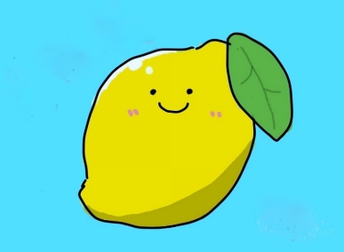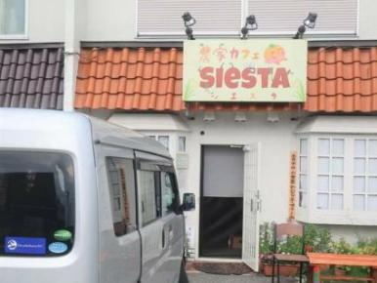
おだわられもんラボワークショップ＆SIESTAランチ
※毎月第４木曜日午前11時から開催！※
※内容や日時の変更は、ホームページ等でご連絡します※
内容：①ワークショップ
②SIESTAオーナーの楽しいおはなし
③わくわく特別ランチ
※順番は、入れ替わりあり。店内ではマスク着用と消毒をお願いします。
場所：農家カフェSIESTA（小田原市成田４２３－８）
参加費（当日お支払）：ワークショップ代 ５００円（税込）
ランチ代 １３５０円（税込）
お申込は３日前（例：17日開催なら14日）まで（定員５名で締切り）。あればアレルギー等、交通手段（駐車場空きあれば使用可）をお伝えください。電話０７０－５５４３－６７１６（林）留守の時、伝言ください。
SMもOK または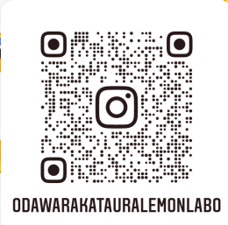インスタグラムでも！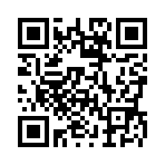ホームページからも申込可能

≪２０２３年ワークショップ予定詳細はホームページで！アロマを楽しむひと時。今月は何だろう≫
A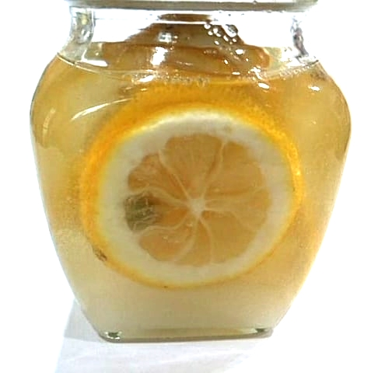B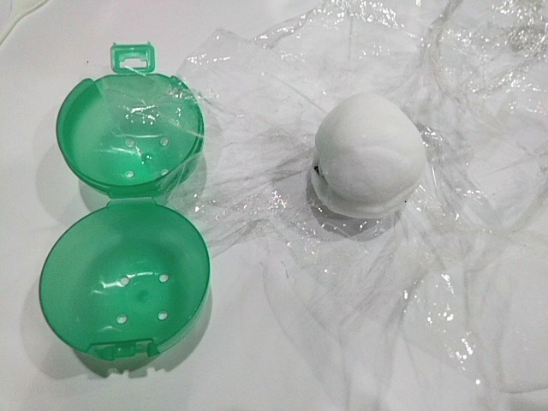C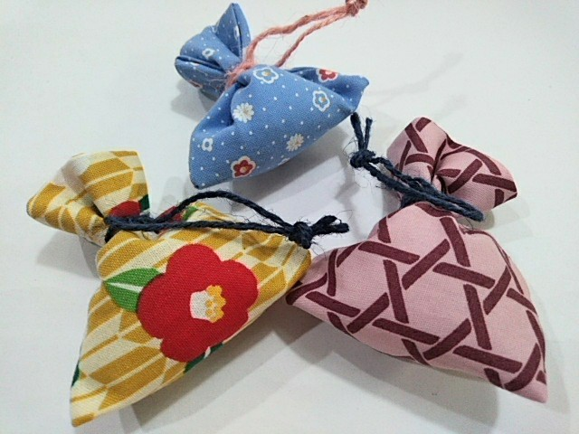D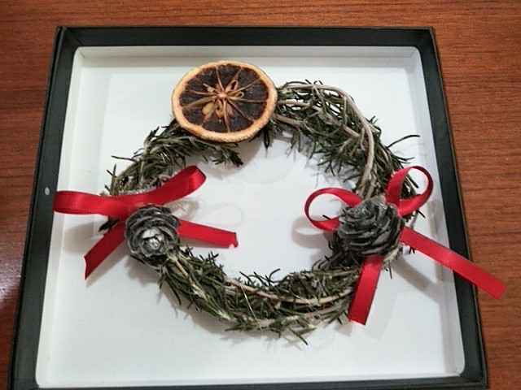E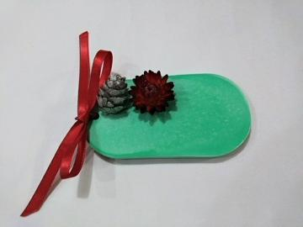
A：レモンシロップ作り B：バスボム（入浴剤）作り C：レモン皮サシェ（匂い袋）作り
D：クリスマス風リース作り E：クリスマス風アロマストーン作り
※上記は、おだわられもんラボのアロマワークショップの一部です。

農家カフェSIESTA＆おだわられもんラボ
アロマCAFEサロンのお知らせ2023
おだわられもんラボワークショップ＆SIESTAランチ
※毎月第４木曜日午前11時から開催！※
※内容や日時の変更は、ホームページ等でご連絡します※
内容：①ワークショップ
②SIESTAオーナーの楽しいおはなし
③わくわく特別ランチ
※順番は、入れ替わりあり。店内ではマスク着用と消毒をお願いします。
場所：農家カフェSIESTA（小田原市成田４２３－８）
参加費（当日お支払）：ワークショップ代 ５００円（税込）
ランチ代 １３５０円（税込）
お申込は３日前（例：17日開催なら14日）まで（定員５名で締切り）。あればアレルギー等、交通手段（駐車場空きあれば使用可）をお伝えください。電話０７０－５５４３－６７１６（林）留守の時、伝言ください。
SMもOK またはインスタグラムでも！ホームページからも申込可能
≪２０２３年ワークショップ予定詳細はホームページで！アロマを楽しむひと時。今月は何だろう≫
ABCDE
A：レモンシロップ作り B：バスボム（入浴剤）作り C：レモン皮サシェ（匂い袋）作り
D：クリスマス風リース作り E：クリスマス風アロマストーン作り
※上記は、おだわられもんラボのアロマワークショップの一部です。

農家カフェSIESTA＆おだわられもんラボ
アロマCAFEサロンのお知らせ（2023上半期）
おだわられもんラボワークショップ＆SIESTAランチ
※毎月第４木曜日午前11時から開催！※
※内容や日時の変更は、ホームページ等でご連絡します※
内容：①ワークショップ
②SIESTAオーナーの楽しいおはなし
③わくわく特別ランチ
※順番は、入れ替わりあり。店内ではマスク着用と消毒をお願いします。
場所：農家カフェSIESTA（小田原市成田４２３－８）
参加費（当日お支払）：ワークショップ代 ５００円（税込）
ランチ代 １３５０円（税込）
お申込は３日前（例：17日開催なら14日）まで（定員５名で締切り）。あればアレルギー等、交通手段（駐車場空きあれば使用可）をお伝えください。電話０７０－５５４３－６７１６（林）留守の時、伝言ください。
SMもOK またはインスタグラムでも！ホームページからも申込可能
2023年ワークショップ上半期の予定≪※変更になることがあります。詳細はホームページで！≫
1月 レモンシロップ作り A
2月 レモン皮のオリーブオイル（エキストラバージン）漬作り B
3月 塩レモン作り C
4・５月 レモンシロップ作り
6月 しおり香作りとレモン皮サシェ作り D
AB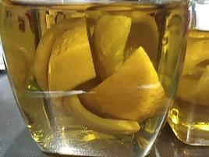C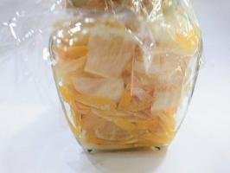D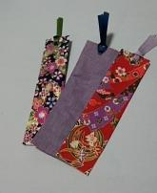E
農家カフェSIESTA＆おだわられもんラボ
アロマCAFEサロンのお知らせ（2023下半期）
おだわられもんラボワークショップ＆SIESTAランチ
※毎月第４木曜日午前11時から開催！※
※内容や日時の変更は、ホームページ等でご連絡します※
内容：①ワークショップ
②SIESTAオーナーの楽しいおはなし
③わくわく特別ランチ
※順番は、入れ替わりあり。店内ではマスク着用と消毒をお願いします。
場所：農家カフェSIESTA（小田原市成田４２３－８）
参加費（当日お支払）：ワークショップ代 ５００円（税込）
ランチ代 １３５０円（税込）
お申込は３日前（例：17日開催なら14日）まで（定員５名で締切り）。あればアレルギー等、交通手段（駐車場空きあれば使用可）をお伝えください。電話０７０－５５４３－６７１６（林）留守の時、伝言ください。
SMもOK またはインスタグラムでも！ホームページからも申込可能
2023年ワークショップ下半期の予定≪※変更になることがあります。詳細はホームページで！≫
7・8月 バスボム（入浴剤）作り A
9月 しおり香作りとレモン皮サシェ作り BC
10月 アロマスプレー作り D
11月 クリスマス風リース作り E
12月 クリスマス風アロマストーン作りF ABCD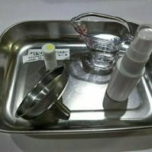EF

